MODUL AJAR
PENDIDIKAN AGAMA ISLAM DAN BUDI PEKERTI

Nama Penyusun | : | SULKIFLI & WAHYUNI
Sekolah | : | UPTD SDN 57 BULU-BULU
Fase/Kelas/Semester | : | A / II / II (GENAP)
Alokasi Waktu | : | 4 X 3 JP
Tahun Ajaran | : | 2023 - 2024
Elemen | : | FIKIH
Profil Peserta Didik | : | Beriman, Bertakwa Kepada Tuhan YME, dan Berakhlak Mulia; Gotong Royong, Mandiri
Dimensi Profil Pelajar Pancasila | :

- Capaian Pembelajaran
- Peserta didik dapat mengenal rukun Islam dan kalimah syahadatain, menerapkan tata cara bersuci, salat fardu, azan, iqamah, zikir dan berdoa setelah shalat

- Tujuan Pembelajaran
- Memahami zikir dan doa setelah salat

- Kriteria Ketercapaian Tujuan Pembelajaran
1. Menjelaskan pengertian zikir
2. Menjelaskan ketentuan zikir setelah salat
3. Mempraktikkan bacaan zikir setelah salat
4. Menjelaskan pengertian doa
5. Menjelaskan ketentuan doa setelah salat
6. Mempraktikkan bacaan doa setelah salat

- Asesmen Awal
Asesmen di awal pembelajaran yang dilakukan untuk mengetahui kesiapan peserta didik untuk mempelajari materi zikir dan doa setelah salat.
Untuk mengecek pengetahuan dan keterampilan prasyarat belajar tentang zikir dan doa setelah salat, juga untuk mengecek sejauh mana pemahaman/pengalaman peserta didik dalam hal pengetahuan dan keterampilan zikir dan doa setelah salat, guru memberikan pertanyaan ke beberapa peserta didik secara acak, dan peserta didik menjawab pertanyaan tersebut. Instrumen: (menyiapkan beberapa pertanyaan, bisa dalam bentuk pertanyaan lisan, tertulis atau kuis atau disesuaikan dengan kebutuhan)
1. Zikir artinya ….
2. Bunyi tahlil zikir setelah salat adalah....
3. Berzikir kepada Allah Swt. maka hati kita menjadi....
4. Doa artinya.....
5. Berdoa dapat melindungi kita dari godaan…

Diagnosis hasil asesmen:

No | Nama | No soal |  |  |  |  | Tindak Lanjut
No | Nama | 1 | 2 | 3 | 4 | 5 | Tindak Lanjut
1 | Hakami | 1 | 0 | 0 | 1 | 1 | Nilai 1: Mendapat tugas tambahan dan pengayaan
2 | Rahmalia | 0 | 1 | 1 | 1 | 0 | Nilai 0: Perlu pembimbingan dan pendampingan
Keterangan:

⚫ Pada tabel tersebut tertulis nomor urut soal yang berkaitan dengan materi yang akan diajarkan.
- Pada kolom No. Soal diisi angka 1 jika peserta didik dapat menjawab soal, dis angka O jika peserta didik tidak dapat menjawab soal.

- Langkah-langkah/Kegiatan Pembelajaran
Pertemuan Pertama (KKTP 1 dan 2)
Kegiatan Pendahuluan:
Peserta didik menjawab salam pembuka dari guru dilanjutkan dengan pembukaan pembelajaran oleh guru Peserta didik memimpin doa bersama yang dilanjutkan dengan membaca al-Qur'an secara bersama-sama (nama surah sesuai dengan program pembiasaan yang ditentukan sebelumnya). Guru menyampaikan indikator/kriteria ketercapaian tujuan pembelajaran Guru memotivasi peserta didik untuk berpartisipas aktif agar terbangun sikap pembelajar mandiri
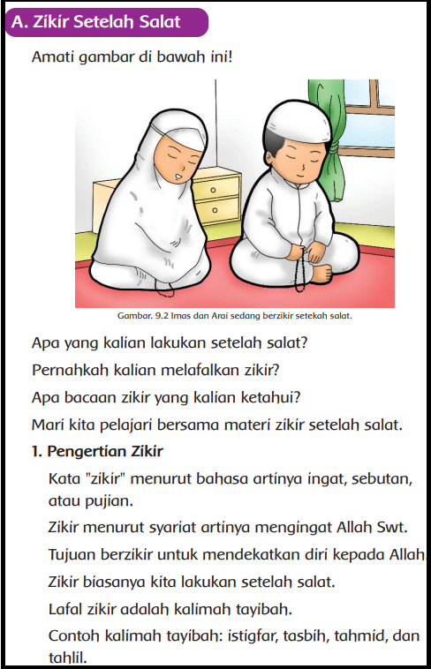
Kegiatan Inti:
- Semua peserta didik mencermati bacaan teks, kemudian membacanya.
- Peserta didik diberi kesempatan untuk menanya tentang hal yang telah diamatinya Apabila peserta didik mengalami kesulitan, guru memberikan bimbingan dan panduan (stimulus) agar peserta didik mencari tahu dengan cara menanya, apa atau siapa, tetapi mengapa dan bagaimana.
- Pertanyaan peserta didik diinventarisir oleh guru.
- Selanjutnya, secara individu maupun berkelompok, peserta didik melakukan diskusi untuk menanggapi dan menjawab beberapa pertanyaan.
- Proses mendapatkan tanggapan dan jawaban atau pelaksanaan diskusi difasilitasi oleh guru sehingga berjalan baik.
- Peserta didik dikelompokkan dengan jumlah empat sampai lima anak per kelompok Masing-masing memilih ketua kelompok.
- masing-masing kelompok mengerjakan/menempel infografis zikir dan doa setelah salat yang telah disediakan oleh guru
- Perwakilan kelompok menyampaikan hasil diskusinya. Kelompok yang lain menyimak dan memberi tanggapan Hasil diskusi kelompok diserahkan kepada guru.

Kegiatan Penutup:
Pada akhir pelajaran, guru dapat memandu aktivitas refleksi peserta didik agar dapat mengemukakan pendapatnya terkait dengan materi pembelajaran yang telah dilaksanakan. Berikutnya guru memberikan penguatan materi pembelajaran Peserta didik menerima informasi berkaitan dengan rencana pembelajaran pada pertemua/n berikutnya Peserta didik bersama guru menutup pembelajaran dengan berdo'a

Pertemuan Kedua (KKTP 3)
Kegiatan Pendahuluan:
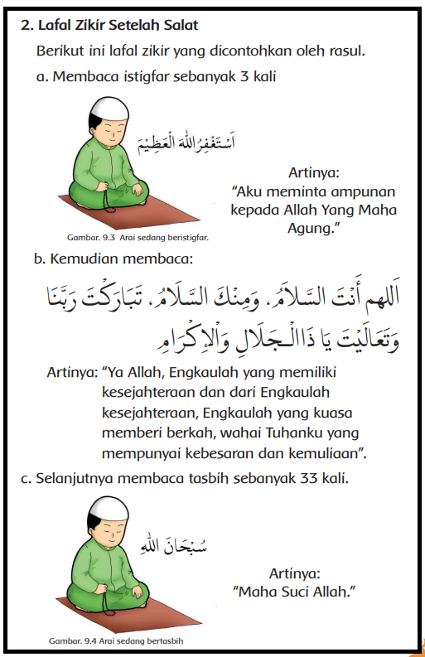
Peserta didik menjawab salam pembuka dari guru dilanjutkan dengan pembukaan pembelajaran oleh guru Peserta didik memimpin doa bersama yang dilanjutkan dengan membaca al-Qur'an secara bersama-sama (nama surah sesuai dengan program pembiasaan yang ditentukan sebelumnya) Guru menyampaikan indikator/kritena ketercapaan tujuan pembelajaran. Guru memotivasi peserta didik untuk berpartisipas aktif agar terbangun sikap pembelajar mandiri.

Kegiatan Inti:
1. Peserta didik dibuat berkelompok dengan teman sebangku.
2. Guru menjelaskan dan mencontohkan bacaan apa saja yang termasuk bacaan zikir setelah salat.
3. Peserta didik diarahkan untuk memperhatikan contoh bacaan zikir setelah salat, kemudian menirukannya.
4. Peserta didik diarahkan untuk membaca basmalah sebelum membaca zikir setelah salat.
5. Peserta didik membaca zikir setelah salat secara bersama- sama.
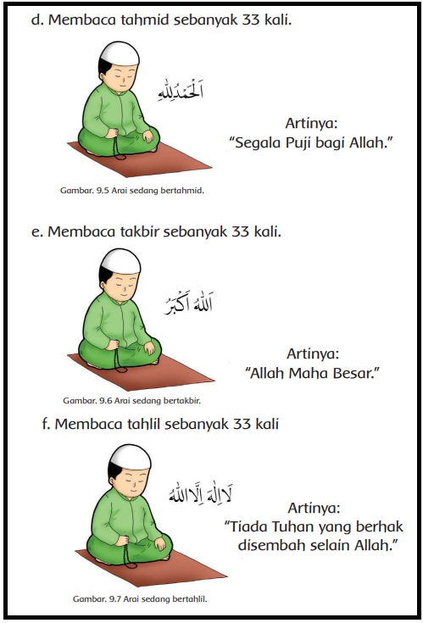
6. Peserta didik kembali mengamati gurunya yang sedang mendemosntrasikan cara membaca zikir setelah salat secara berulang.
7. Peserta didik mengikuti gurunya membaca bacaan zikir setelah salat secara berulang pada tiap-tiap kalimah tayibah.
8. Peserta didik bersama gurunya membaca bacaan zikir setelah salat berulang-ulang.
9. Peserta didik bersama-sama membaca bacaan zikir setelah salat dan guru mendengarkannya dengan baik Peserta didik secara berkelompok dan bergantian maju di depan kelas untuk membaca bacaan zikir setelah salat.
10. Selama membaca bacaan zikir setelah salat, peserta didik diarahkan sambil memperhatikan tulisan bacaan zikir setelah salat pada buku siswa.
11. eserta didik diajak untuk membaca bersama "Aku terbiasa berzikir setelah salat" agar termotivasi untuk lebih terbiasa untuk berzikir setelah salat.
12. Peserta didik diajak untuk menanamkan tekad pada dirinya bahwa akan berusaha membiasakan diri berzikir selesai salat.
13. Peserta didik secara berkelompok (dengan teman sebangkunya) diminta untuk mempraktikkan bacaan zikir setelah salat, kemudian maju satu persatu di depan kelas untuk menunjukkan praktiknya. Peserta didik yang menyimak diharapkan dapat memberikan koreksi dan masukan sehingga semua peserta didik dapat membaca bacaan zikir setelah salat.

Kegiatan Penutup:
Pada akhir pelajaran, guru dapat memandu aktivitas refleksi peserta didik agar dapat mengemukakan pendapatnya terkait dengan materi pembelajaran yang telah dilaksanakan. Berikutnya guru memberikan penguatan materi pembelajaran. Peserta didik menerima informasi berkaitan dengan rencana pembelajaran pada pertemuan berikutnya Peserta didik bersama guru menutup pembelajaran dengan berdo'a.

Pertemuan Ketiga (KKTP 4 dan 5)
Kegiatan Pendahuluan:
Peserta didik menjawab salam pembuka dari guru dilanjutkan dengan pembukaan pembelajaran oleh guru. Peserta didik memimpin doa bersama yang dilanjutkan dengan membaca al-Qur'an secara bersama-sama (nama surah sesuai dengan program pembiasaan yang ditentukan sebelumnya) Guru menyampaikan indikator/kriteria ketercapaan tujuan pembelajaran. Guru memotivasi peserta didik untuk berpartisipasi aktif agar terbangun sikap pembelajar mandiri.

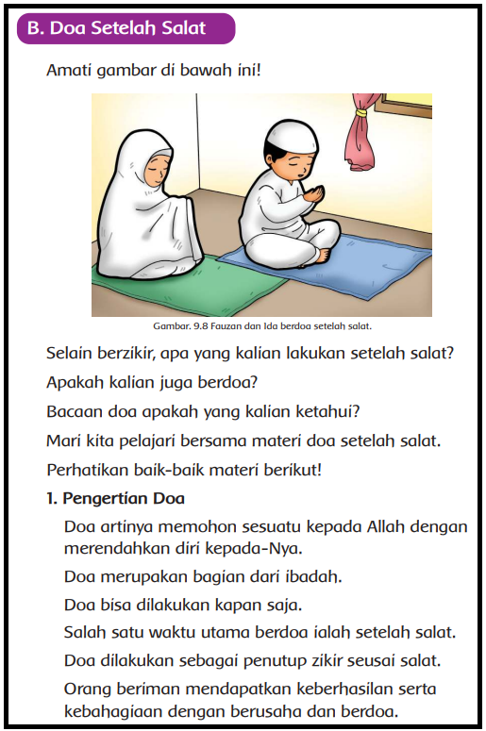
Kegiatan Inti:
1. Semua peserta didik mencermati bacaan teks, kemudian membacanya.
2. Peserta didik diberi kesempatan untuk menanya tentang hal yang telah diamatinya. Apabila peserta didik mengalami kesulitan, guru memberikan bimbingan dan panduan (stimulus) agar peserta didik mencari tahu dengan cara menanya.
3. Pertanyaan peserta didik yang diharapkan tidak saja apa atau siapa, tetapi mengapa dan bagaimana.
4. Pertanyaan peserta didik diinventarisir oleh guru.
5. Selanjutnya, secara individu maupun berkelompok, peserta didik melakukan diskusi untuk menanggapi dan menjawab beberapa pertanyaan.
6. Proses mendapatkan tanggapan dan jawaban atau pelaksanaan diskusi difasilitasi oleh guru sehingga berjalan baik.
7. Peserta didik mengikuti gurunya membaca bacaan zikir setelah salat secara berulang pada tiap-tiap kalimah tayibah.
8. Peserta didik bersama gurunya membaca bacaan zikir setelah salat berulang-ulang.
9. Peserta didik bersama-sama membaca bacaan zikir setelah salat dan guru mendengarkannya dengan baik Peserta didik secara berkelompok dan bergantian maju di depan kelas untuk membaca bacaan zikir setelah salat.
7. Peserta didik dikelompokkan dengan jumlah empat sampai lima anak per kelompok. Masing-masing memilih ketua kelompok.
8. Perwakilan kelompok menyampaikan hasil diskusinya. Kelompok yang lain menyimak dan memberi tanggapan. Hasil diskusi kelompok diserahkan kepad guru.

Pertemuan Keempat (KKTP 6)
Kegiatan Pendahuluan:
Peserta didik menjawab salam pembuka dari guru dilanjutkan dengan pembukaan pembelajaran oleh guru. Peserta didik memimpin doa bersama yang dilanjutkan dengan membaca al-Qur'an secara bersama-sama (nama surah sesuai dengan program pembiasaan yang ditentukan sebelumnya). Guru menyampaikan indikator/kriteria ketercapaan tujuan pembelajaran. Guru memotivasi peserta didik untuk berpartisipasi aktif agar terbangun sikap pembelajar mandiri.

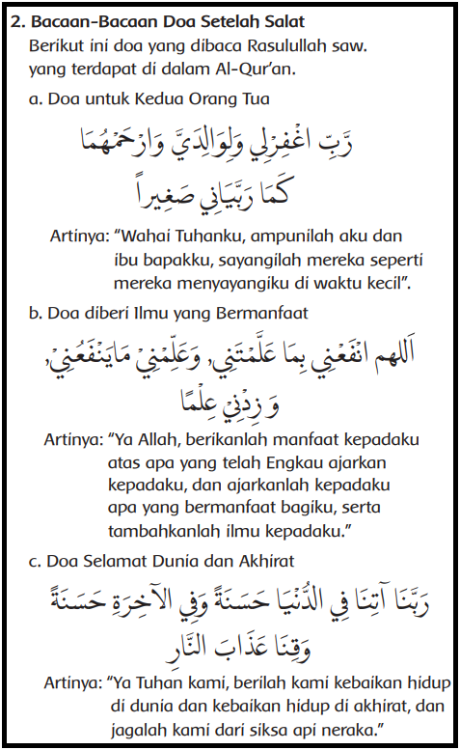
Kegiatan Inti:
1. Peserta didik dibuat berkelompok dengan
teman sebangku.
2. Guru menjelaskan dan mencontohkan bacaan apa saja yang termasuk bacaan doa setelah salat.
Peserta didik diarahkan untuk memperhatikan contoh bacaan doa setelah salat, kemudian menirukannya.
3. Peserta didik diarahkan untuk membaca basmalah sebelum membaca doa setelah salat.
5. Peserta didik membaca do'a setelah salat secara bersama-sama.
6. Peserta didik kembali mengamati gurunya yang sedang mendemosntrasikan cara membaca doa setelah salat secara berulang.
7. Peserta didik mengikuti gurunya membaca bacaan doa setelah salat secara berulang pada tiap-tiap bagian.
8. Peserta didik bersama gurunya membaca bacaan doa setelah salat berulang-ulang.
9. Peserta didik bersama-sama membaca bacaan doa setelah salat dan guru mendengarkannya dengan baik Peserta didik secara berkelompok dan bergantian maju di depan kelas untuk membaca bacaan doa setelah salat.
10. Selama membaca bacaan doa setelah salat, peserta didik diarahkan sambil memperhatikan tulisan bacaan doa setelah salat pada buku siswa.
11. Peserta didik diajak untuk membaca bersama "Aku terbiasa bedoa setelah salat. agar termotivasi untuk lebih terbiasa untuk berdoa setelah salat.
12. Peserta didik diajak untuk menanamkan tekad pada dirinya bahwa akan berusaha membiasakan din berdoa selesai salat
13. Peserta didik secara berkelompok (dengan teman sebangkunya) diminta untuk mempraktikkan bacaan doa setelah salat, kemudian maju satu persatu di depan kelas untuk menunjukkan praktiknya Peserta didik yang menyimak diharapkan dapat memberikan koreksi dan masukan sehingga semua peserta didik dapat membaca bacaan doa setelah salat.

Kegiatan Penutup
Pada akhir pelajaran, guru dapat memandu aktivitas refleksi peserta didik agar dapat mengemukakan pendapatnya terkait dengan materi pembelajaran yang telah dilaksanakan. Berikutnya guru memberikan penguatan materi pembelajaran. Peserta didik menerima informasi berkaitan dengan rencana pembelajaran pada pertemuan berikutnya. Peserta didik bersama guru menutup pembelajaran dengan berdo'a.

- Asesmen Formatif (dalam proses pembelajaran)
Asesmen di dalam proses pembelajaran dilakukan untuk mengetahui perkembang peserta didik dan sekaligus pemberian umpan balik yang cepat. Dilakukan sepanj proses pembelajaran, atau di akhir pembelajaran. Asesmen ini untuk mengecek pula pengetahuan dan keterampilan peserta didik dalam melaksanakan pembelajaran materi zikir dan doa, sekaligus memberikan perbaikan-perbaikan/ pembimbing langsung (direct teching) pada peserta didik pada hal-hal yang masuk pada kriteria perlu pembimbing.
Nama peserta didik :
Berilah tanda (√)

No | Kriteria Ketercapaian | Kriteria
No | Kriteria Ketercapaian | 4 | 3 | 2 | 1
1 | Menjelaskan pengertian zikir
2 | Menjelaskan ketentuan zikir setelah salat
3 | Mempraktikkan bacaan zikir setelah salat
4 | Menjelaskan pengertian doa
5 | Menjelaskan ketentuan doa setelah salat
6 | Mempraktikkan bacaan doa setelah salat
Keterangan
4= Sudah muncul secara keseluruhan, 3=muncul sebagian besar, 2=muncul sebagian kecil, 1=belum muncul

- Asesmen Akhir (Sumatif)
KKTP 1,2,4,5:
Menjelaskan pengertian zikir dan doa, ketentuan zikir dan doa setelah salat.
Asesmen sumatif dilakukan dengan test tertulis bentuk soalan
Instrumen:

Soal Isian

No | Pertanyaan | Jawaban
1 | Zikir artinya… | mengingat Allah Swt.
2 | Bacaan istigfar yaitu… | أستغفر الله
3 | Bacaan tasbih yaitu… | سُبْحَانَ الله
4 | Bacaan tahmid yaitu… | الحمد لله
5 | Bacaan takbir yaitu… | الله اكبر
6 | Doa artinya…. | Memohon sesuatu kepada Allah Swt
7 | Berdoa dapat melindungi kita dari godaan… | Setan
8 | Berdoa adalah wujud penyerahan hasil dari usaha seorang hamba kepada… | Allah swt
9 | Berdoalah kepada Tuhanmu dengan rendah… | Hati
10 | Selain doa meminta kebaikan di dunia maka kita juga  harus meminta kebaikan di… . | Akhirat

Kriteria Penilaian | Skor
Jika peserta didik menjawab dengan benar 10 kunci jawaban
Jika peserta didik menjawab dengan benar 8-9 kunci jawaban
Jika peserta didik menjawab dengan benar 6-7 kunci jawaban
Jika peserta didik menjawab dengan benar 1-5 kunci jawaban
Keterangan:
SB-Sangat Baik (4), B-Baik (3), C-Cukup (2), KB-Kurang (1).
KKTP: Peserta didik dapat mencapai KKTP jika minimal mencapai kriteria B dengan skor minimal 80 (kriteria minimal mencapai KKTP disesuaikan guru yang bersangkutan).

KTP 3 :
Mempraktikkan bacaan zikir setelah salat
Instrumen: (praktik bacaan zikir)
Lafalkan bacaan zikir setelah salat

 | Kurang | Cukup | Baik | Sangat baik
Tajwid | Melafalkan dzikir sebagian kecil sesuai tajwid | Melafalkan dzikir sebagian besar agak sesuai tajwid | Melafalkan dzikir sebagian besar sesuai tajwid | Melafalkan dzikir semuanya sesuai tajwid
Makhraj | Melafalkan dzikir sebagian kecil makarijul huruf | Melafalkan dzikir sebagian besar agak sesuai makarijul huruf | Melafalkan dzikir sebagian besar sesuai makarijul huruf | Melafalkan dzikir semuanya sesuai makarijul huruf
Kelancaran | Melafalkan dzikir sebagian kecil lancar dan jelas | Melafalkan dzikir sebagian besar agak lancar dan jelas | Melafalkan dzikir sebagian besar lancar dan jelas | Melafalkan dzikir Semuanya lancar dan jelas
Urutan ziir | Bacaan dzikir sebagian kecil sesuai dengan urutan | Bacaan dzikir sebagian sesuai dengan urutan | Bacaan dzikir sebagian besar sesuai dengan urutan | Bacaan dzikir semuanya sesuai dengan urutan
Kesimpulan peserta didik dianggap sudah mencapai tujuan pembelajaran jika keempat kriteria di atas mencapai minimal tahap baik
KKTP 6:
Mempraktikkan bacaan doa setelah salat
Instrumen:( praktik bacaan salat)
Lafalkan bacaan doa setelah salat

 | Kurang | Cukup | Baik | Sangat baik
Tajwid | Melafalkan doa setelah salat sebagian kecil sesuai tajwid | Melafalkan doa setelah salat sebagian besar agak sesuai tajwid | Melafalkan doa setelah salat sebagian besar sesuai tajwid | Melafalkan doa setelah salat semuanya sesuai tajwid
Makhraj | Melafalkan doa setelah salat sebagian kecil sesuai makhrijul huruf | Melafalkan doa setelah salat sebagian besar agak sesuai makarijul huruf | Melafalkan doa setelah salat sebagian besar sesuai makharijul huruf | Melafalkan doa setelah salat semuanya sesuai makarijul huruf
Kelancaran | Melafalkan doa setelah salat sebagian kecil lancar dan jelas | Melafalkan doa setelah salat sebagian besar agak lancar dan jelas | Melafalkan doa setelah salat sebagian besar lancar dan jelas | Melafalkan doa setelah salat Semuanya lancar dan jelas
Kesimpulan peserta didik dianggap sudah mencapai tujuan pembelajaran jika ketiga kriteria di atas mencapai minimal tahap baik

Mengetahui:  Kepala Sekolah  …………………………………………………  NIP. ………………………………………….. | Jakarta, …………………………………..  Guru PAI dan Budi Pekerti  …………………………………………………  NIP. …………………………………………..

